**‘^ㅡ^팀’ 프로젝트 제안서**

1. **프로젝트 내용 (2p)**
2. **프로젝트 규모 (2p)**
3. **비슷한 게임 (3p)**
4. **역할 분담 및 스케줄 표 (4p)**

2017182023원윤식, 2017180045홍찬우

**프로젝트 내용**저희가 제작할 프로젝트는 런닝게임으로 여러 가지 장애물들을 피하면서 계속해서 앞으로 나아가는 게임입니다. 캐릭터의 체력은 자동으로 조금씩 줄어들고 현재까지 움직인 거리에 비례해서 더 많이 줄어듭니다. 캐릭터가 장애물에 부딪히는 경우에도 체력이 줄어들며 중간에 나오는 체력 아이템을 먹어 체력을 회복할 수 있습니다. 달리다가 체력이 0이 됐을 때 게임이 종료되며 게임의 규칙은 쿠키런과 타이트 로프와 비슷하다고 할 수 있습니다.

**프로젝트 규모  
스테이지(=난이도)**캐릭터가 앞으로 이동함에따라 난이도가 자연스레 상승합니다. 스테이지의 끝은 없으며 캐릭터의 체력이 모두 떨어질 때 까지 난이도가 계속해서 상승하며 진행됩니다. 게임이 진행됨에 따라 캐릭터의 이동속도 제한치가 높아지며 장애물의 생성빈도가 높아집니다. 또한 장애물들의 패턴이 다양화 되고 난이도가 높아집니다. 체력을 모두 소모했을 때의 캐릭터 위치를 기준으로 점수를 매깁니다.  
(캐릭터 이동속도 제한치의 예시로 처음에는 최대 30의 속도로 움직일 수 있다면, 나중에가서는 최대 50까지의 속도로도 움직일 수 있다.)

**캐릭터**캐릭터는 앞, 뒤, 좌, 우로 움직일 수 있고 점프할 수 있습니다.

**카메라**카메라의 위치는 캐릭터의 머리 조금 뒤에 위치(숄더뷰)에 위치합니다. 마우스 드래그 or 키 입력 후 좌우로 카메라의 위치를 움직일 수 있습니다. 카메라가 보고있는 방향은 항상 캐릭터가 있는 방향입니다.

**배경**캐릭터의 이동거리에 따라 RGB값으로 변화를 줍니다. 초록 -> 노랑 -> 주황 -> -> ... 빨강 이런 식으로 난이도가 높아져 가고 있다는 것을 배경색으로 표현합니다.

**장애물**장애물은 캐릭터가 닿으면 체력을 잃는 것과 캐릭터의 진행을 방해하는 것이 있습니다. 이 장애물 들은 초반 튜토리얼 형식으로 쉽게 표현 되며 이에 따른 보상으로 라이프 회복 수단들이 주어집니다. 추후 반투명 효과를 배우면 투명도가 계속해서 변화해서 플레이어가 인식하기 어렵게하는 장애물도 만들 예정입니다. 장애물은 캐릭터와의 충돌을 체크하며 현재 캐릭터가 어느 정도의 거리를 움직였나에 따라서 장애물이 생성되는 빈도가 달라집니다.

**비슷한 게임  
1. 쿠키런**

  
쿠키런의 3D 버전이라고 생각하면 쉬울 것 같습니다.

쿠키런에서는 캐릭터가 자동으로 앞으로 가고 같은 속도로 움직입니다. 하지만 저희 프로젝트의 게임은 캐릭터의 이동은 플레이어에게 맡깁니다. 또한 장애물도 부딪히면 체력이 줄어드는 것도 있고 그저 플레이어가 앞으로 가는 것을 방해하는 종류의 장애물도 있습니다. 쿠키런과 비슷하게 플레이어는 자신의 체력이 모두 떨어지기 전에 체력 아이템을 먹으면서 체력을 채우고 계속해서 앞으로 나아가야합니다.

**2. 타이트 로프**

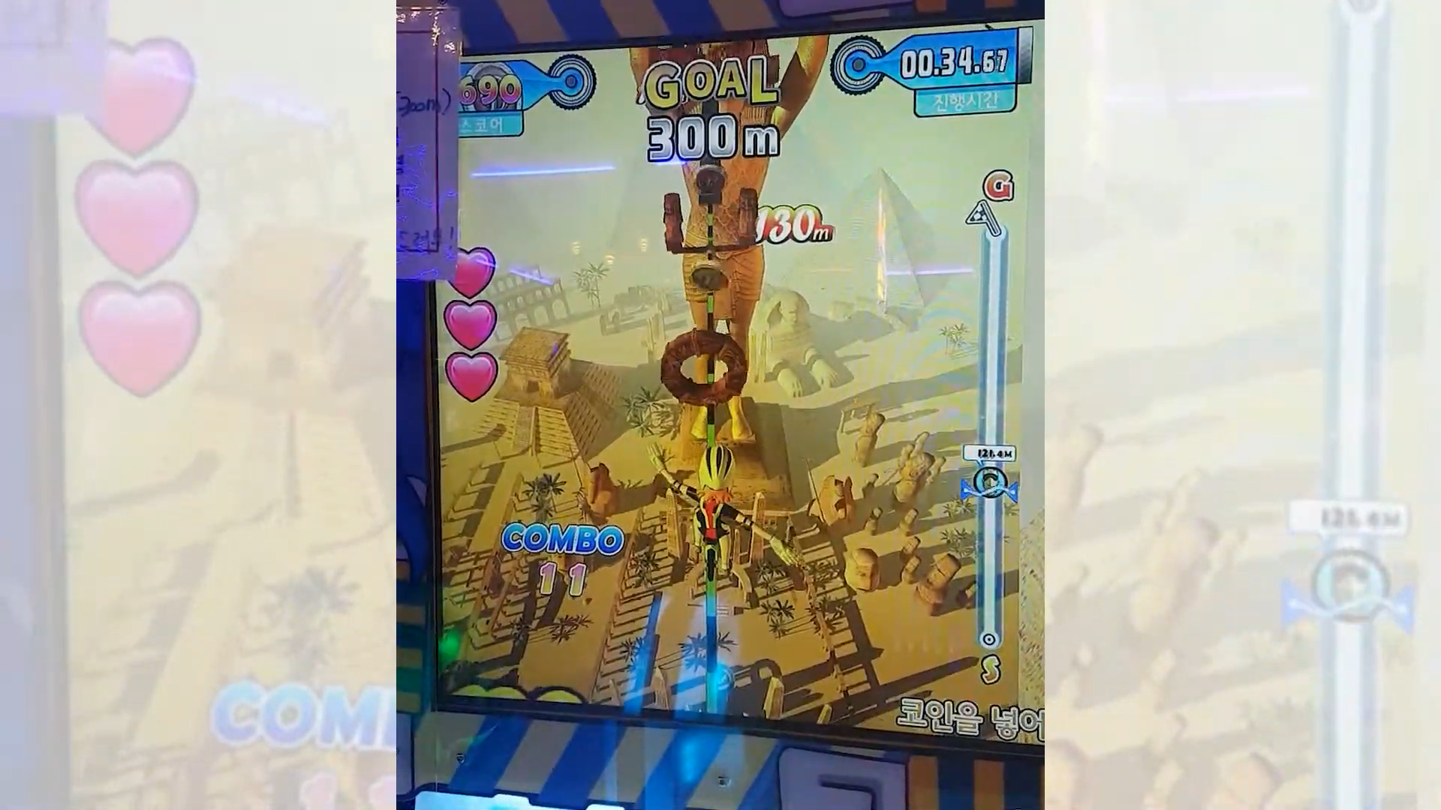

목표가 없는 타이트 로프가 기본 디자인입니다.

타이트 로프는 플레이어가 속도를 조절 할 수 있고 방향을 조정 할 수 있습니다. 하지만 프로젝트 게임은 속도는 난이도에 따라 조정되기 때문에 난이도가 올라갈수록 플레이어는 조작에 더욱 세심히 해야 할 것 입니다. 또한 이 게임은 라이프 회복 수단이 없고 제한 시간이 존재하지만 프로젝트 게임은 제한시간과 라이프를 통일 한 쿠키런의 체력 시스템을 사용합니다.

**프로젝트 특징**3차원 효과로는 기본적으로 뷰변환과 투영변환을 적용합니다.  
캐릭터와 장애물의 애니메이션 효과를 위해 이동, 회전, 스케일 변환도 적용합니다. 런닝게임이다보니 별다른 조명은 사용하지 않을 것으로 예상됩니다. 사용 시 장애물 난이도에 관련되게 할 것 같습니다. 앞으로 배울 반투명 효과를 장애물에 적용시켜 투명도가 변하는 장애물을 만들 예정입니다.

**역할분담과 스케쥴표**

|  |  |  |
| --- | --- | --- |
|  | 원윤식 | 홍찬우 |
| 1주차(11.13 ~ 11.19) | 게임프레임워크 제작 | 구체적인 기획,  게임프레임워크 분석 |
| 2주차(11.20 ~ 11.26) | 캐릭터 애니메이션 구현 | 스테이지, 장애물 구현 |
| 3주차(11.27 ~ 12.03) | 충돌 판정 구현 | |
| 4주차(12.03 ~ 12.09) | 카메라 이동 구현 | 장애물 생성과  아이템 생성 구현 |
| 5주차(12.09 ~ 12.16) | 최종 디버그 및 난이도 조정 후 릴리즈 | |